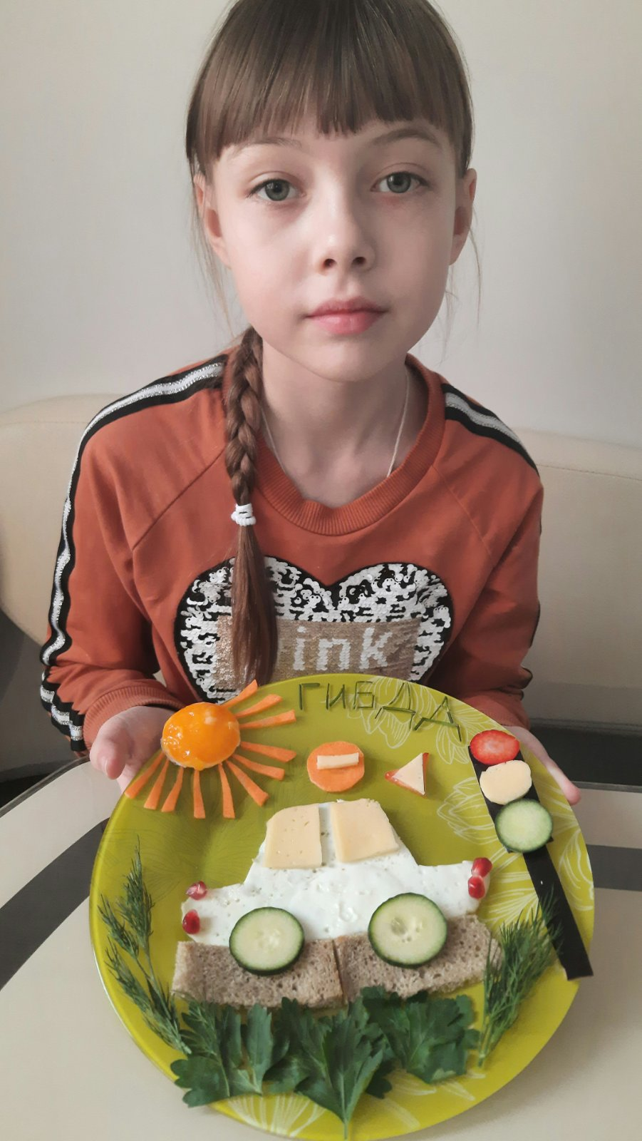
Обучающиеся школы приняли участие в кулинарном интернет челлендже - «Завтрак с ПДД и ГИБДД» по правилам дорожного движения.
Участникам необходимо было приготовить любое блюдо к завтраку и оформить его по тематике безопасности дорожного движения.

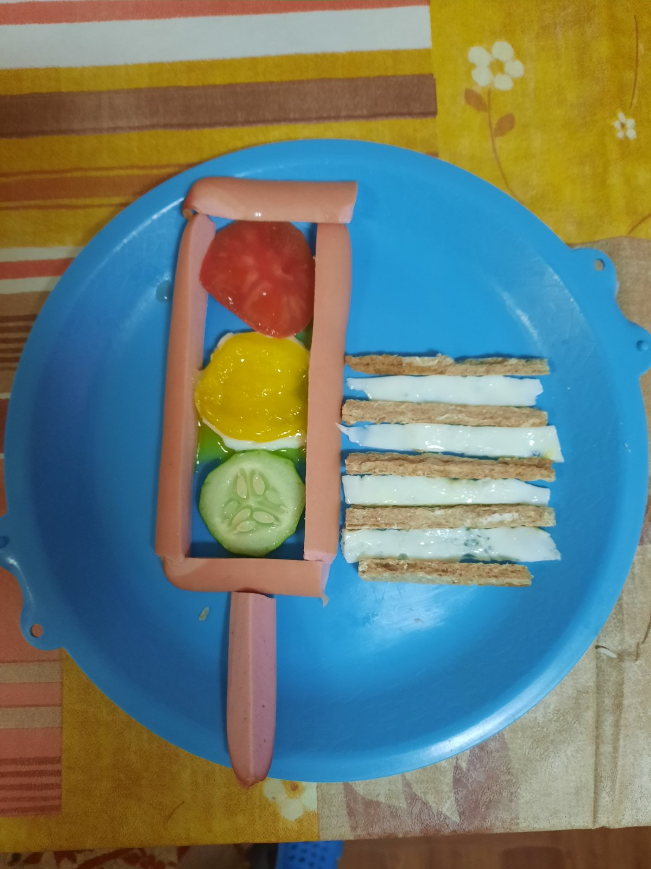

Смирнова Валерия Новиков Никита

